Виды резьбы.
Резьбы бывают однозаходные, образованные одной винтовой линией (ниткой), или многозаходные, образованные двумя и более нитками. По направлению винтовой линии резьбы подразделяются на правые и левые. Профилем резьбы называется сечение её витка в плоскости, проходящей через ось цилиндра или конуса, на котором выполнена резьба. Для нарезания резьбы важно также знать основные её элементы: шаг, наружный и внутренний диаметры (рис. 1) и форму профиля резьбы. Шагом резьбы (t) называют расстояние между двумя одноимёнными точками соседних профилей резьбы, измеренное параллельно оси резьбы. Наружный диаметр (d1) - расстояние между крайними наружными точками резьбы в направлении, перпендикулярном оси резьбы. Внутренний диаметр (d2) - расстояние между крайними внутренними точками резьбы в направлении, перпендикулярном оси. По форме профиля резьбы подразделяют на треугольные, прямоугольные, трапецеидальные, упорные (профиль в виде неравнобокой трапеции) и круглые (рис. 2). В зависимости от системы размеров резьбы делятся на метрические, дюймовые и трубные. В метрической резьбе угол треугольного профиля равен 60°, элементы резьбы выражаются в миллиметрах. Пример обозначения: М20х1,5 (М - резьба метрическая, первое число - наружный диаметр, второе - шаг). В дюймовой резьбе угол треугольного профиля равен 55°, диаметры резьбы выражают в дюймах (1 дюйм = 25,4 мм), а шаг - числом витков на один дюйм. Пример обозначения: 1 ¹/₄" (наружный диаметр резьбы в дюймах). Обозначение трубной резьбы отличается от дюймовой тем, что её исходным размером является не наружный диаметр резьбы, а диаметр отверстия трубы, на наружной поверхности которой нарезана резьба. Пример обозначения: труба ³/₄" (цифры - внутренний диаметр трубы в дюймах).
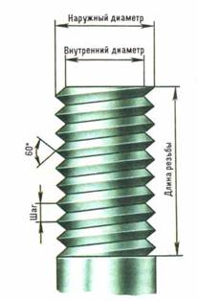
Рис. 1. Элементы резьбы.
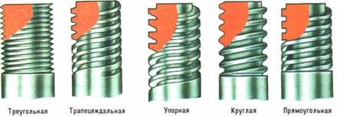
Рис. 2. Формы профиля резьбы.

1. Нарезание внутренней резьбы
Внутреннюю резьбу в отверстиях нарезают специальным режущим инструментом - метчиком. Для нарезания резьбы вручную применяют комплекты ручных метчиков, состоящие обычно из трёх или двух метчиков. В комплект из трёх метчиков входят черновой, получистовой (средний) и чистовой метчики. Первым и вторым метчиками нарезают резьбу предварительно, а третьим придают ей окончательный размер и форму. Номер каждого метчика в комплекте отмечен числом рисок на хвостовой части. В комплект из двух метчиков входят черновой и чистовой метчики. При нарезании резьбы метчики закрепляют в специальном приспособлении для нарезания резьбы - воротке.
При нарезании внутренней и наружной резьбы важно правильно выбрать диаметр сверла для получения отверстия под внутреннюю резьбу и диаметр стержня под наружную. Диаметр сверла (или стержня) должен быть несколько меньше наружного диаметра резьбы, так как материал при нарезании резьбы будет частично выдавливаться по направлению к оси отверстия (от оси стержня). В таблице указаны диаметры свёрл и стержней под наиболее распространённые размеры метрической резьбы. Диаметр отверстия (сверла) под внутреннюю резьбу можно определить и без таблицы: приближённо он равен диаметру резьбы за вычетом её шага. Чтобы узнать шаг резьбы, с помощью штангенциркуля или измерительной линейки определяют высоту 10 ниток метчика и полученный результат делят на 10. Нарезание внутренней резьбы выполняют в следующей последовательности. Деталь с предварительно просверленным в ней отверстием закрепляют в тисках таким образом, чтобы ось отверстия была строго вертикальна. В резьбовое отверстие вставляют заборную часть чернового метчика. Проверяют установку метчика по угольнику. Чтобы резьба получилась чистой (а не рваной, грязной), режущую часть метчика и поверхность отверстия смазывают смазочно-охлаждающей жидкостью (например, для стали обычно используют машинное масло, для твёрдого чугуна - керосин). На хвостовую часть метчика надевают подходящий вороток.
Диаметры свёрл и стержней для получения резьбы
Диаметр резьбы, мм | Диаметр сверла, мм |  | Диаметр стержня, мм
 | твёрдые металлы | мягкие металлы | твёрдые металлы | мягкие металлы
М4 | 3,3 | 3,3 | 3,9 | 3,9
М5 | 4,1 | 4,2 | 4,9 | 4,8
М6 | 4,9 | 5,0 | 5,9 | 5,8
М8 | 6,6 | 6,7 | 7,9 | 7,8
М10 | 8,3 | 8,4 | 9,9 | 9,8
М12 | 10,0 | 10,1 | 11,9 | 11,8
Прижимая левой рукой вороток к метчику, правой проворачивают его до врезания на несколько витков в металл.
Взяв вороток двумя руками (рис. 3), начинают медленно и попеременно его вращать (1...1,5 оборота по часовой стрелке, 0,5 оборота - против). Делается это для того, чтобы ломалась образующаяся стружка и тем самым облегчался процесс резания.
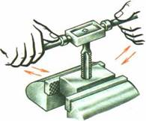
Рис. 3. Нарезание внутренней резьбы метчиком.
Закончив нарезание черновым метчиком, его вывёртывают из отверстия, на его место ставят средний, а затем чистовой метчик и повторяют те же операции до полного нарезания резьбы. В процессе резания, как и при установке метчика, угольником регулярно контролируют положение оси метчика по отношению к поверхности детали.
Деталь с нарезанной резьбой освобождают от смазочно-охлаждающей жидкости и стружки, тщательно протирают и затем проверяют резьбу на качество; для этого в отверстие ввёртывают эталонный винт или резьбовой калибр - пробку.

2. Нарезание наружной резьбы
Нарезание наружной резьбы вручную осуществляется с помощью плашек - круглых (цельных или разрезных) либо призматических. Круглые плашки при нарезании резьбы закрепляют в специальном приспособлении - плашкодержателе, призматические - в клуппе.
При нарезании наружной резьбы, как и внутренней, важно определить диаметр стержня под резьбу, так как и в этом случае происходит некоторое выдавливание металла и увеличение наружного диаметра образовавшейся резьбы по сравнению с диаметром стержня.
Последовательность операций при нарезании наружной резьбы плашкой: вертикально закрепляют стержень в тисках, напильником снимают на его конце фаску; устанавливают на конец стержня плашку с плашкодержателем таким образом, чтобы маркировка на плашке была внизу, а плоскость плашки была перпендикулярна оси стержня; правой рукой слегка нажимают на плашкодержатель, а левой поворачивают его (рис. 4) до надёжного врезания плашки в металл; смазав стержень и плашку соответствующей смазочно-охлаждающей жидкостью, медленным попеременным вращением (как и при нарезании внутренней резьбы) продолжают нарезание резьбы до тех пор, пока не «прогонят» плашку по требуемой длине стержня; плашку свёртывают со стержня; очищают плашку и стержень от смазочно-охлаждающей жидкости и стружки; нарезанную резьбу проверяют эталонной гайкой.
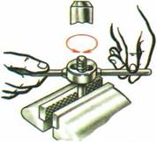
Рис. 4. Нарезание наружной резьбы плашкой.
При нарезании резьбы могут возникнуть следующие виды брака: нечистая или рваная резьба (причины - отсутствие или недостаточная смазка, перекос метчика или плашки, диаметр отверстия меньше или диаметр стержня больше требуемого); резьба неполного профиля (причины - диаметр отверстия больше или диаметр стержня меньше требуемого). При несоответствии диаметра отверстия или стержня размеру нарезаемой резьбы, перекосах в установке метчика или плашки может произойти поломка инструмента.
Очищая инструмент от стружки, следует пользоваться щёткой, а не смахивать стружку руками, так как можно поранить руки о режущие кромки метчика или плашки. Нельзя также трогать нарезанную резьбу пальцами, проверяя её качество, во избежание ранения рук о заусенцы и рваные края резьбы.

Инструкционно-технологическая карта № 11
НАРЕЗАНИЕ РЕЗЬБЫ
Инструменты | Материалы | Оборудование
Правые и левые метчики  Сверла под резьбу, подобранные по таблицам справочников  Кернеры  Молотки  Зенковки  Метрические метчики  Резьбомеры  Резьбовые калибры-пробки (или болт)  Штангенциркули (0,1 мм)  Напильники разные № 2 и 3  Круглые плашки (разрезные и цельные)  Резьбовые калибры-кольца  Машинные метчики  Чертилки | Машинное масло  Ветошь  Детали различной формы  Винты, болты и шпильки | Настольно-сверлильный станок  Слесарный верстак  Параллельные тиски  Плашкодержатель  Вороток  Клуппы

Технологический процесс | Указания и пояснения
1. Нарезание внутренней резьбы.
1.1.Нарезание резьбы в сквозных отверстиях.  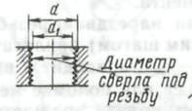  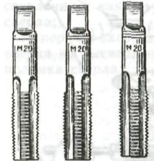  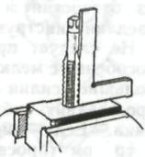  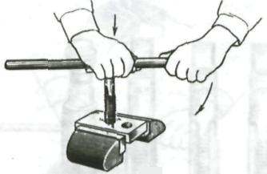  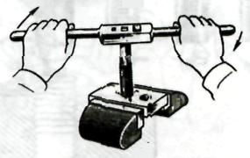  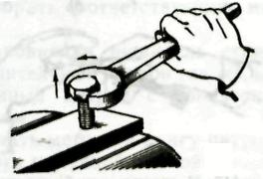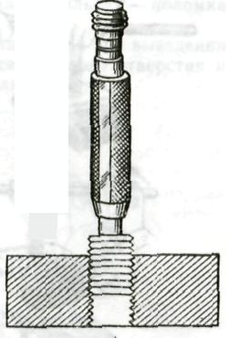 | 1. Подготовить заготовку к нарезанию резьбы  Подобрать по таблице резьб или по формуле, соответствующее заданному размеру резьбы, сверло.  d_{с} = d - K_{c}P  d_{c} - диаметр сверла мм.  d - номинальный диаметр резьбы, мм.  K_{c}- коэффициент, который берется по таблицам в зависимости от разбивки отверстия (K_{c} = 1…1,08).  P – шаг резьбы, мм.  - Закрепить сверло в патроне станка.  - Просверлить отверстие в заготовке насквозь.  - Раззенковать отверстие на 1,0 ÷ 1,5 мм зенковкой 90 или 120º с одной или двух сторон (по чертежу).  2. Нарезать резьбу в отверстии:  Подобрать метчики в соответствии с требованиями чертежа.  Смазать рабочую часть первого (чернового) метчика маслом и вставить его заборной частью в отверстие строго по его оси (см. рисунок).  Надеть на квадрат хвостовика метчика вороток и, нажимая правой рукой на метчик вниз, левой рукой вращать вороток по часовой стрелке до врезания метчика в металл на несколько ниток.  Вороток выбрать по формуле:  L = 20D + 100 мм  L = длина воротка, мм.  D = диаметр метчика, мм.  - Нарезать резьбу, вращая метчик за рукоятку воротка по часовой стрелке на один-два оборота и на пол-оборота обратно для срезания стружки до полного входа метчика в отверстие.  - Вывернуть метчик обратным ходом и прорезать резьбу вторым (калибрующим) метчиком.  3. Проверить качество резьбы  - Проверить резьбу внешним осмотром (не допускаются – задиры, перекос резьбы и сорванные нитки).  - Проверить резьбу контрольным болтом или резьбовым калибром – пробкой: проходной конец навинчивается, непроходной – не навинчивается.
1.2.Нарезание резьбы в глухих отверстиях.  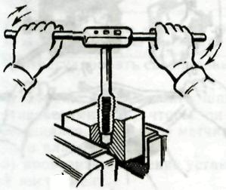 | 1. Разметить отверстие по чертежу.  2. Подобрать сверло по справочным таблицам или по формуле (см. выше).  3. Просверлить отверстие под резьбу.  4. Зенковать отверстие зенковкой 60 или 120º на длину 1 – 1,5 мм.  5. Подобрать метчик и проверить его.  6. Закрепить заготовку в слесарных тисках.  7. Подобрать соответствующий вороток.  8. Нарезать резьбу, вращая метчик за рукоятку воротка по часовой стрелке, и для среза стружки – периодически на ¼ - ½ оборота обратно; чаще выводить метчик из отверстия и очищать его от стружки.  Внимание: при нарезании резьбы в глухих отверстиях глубину сверления берут больше длины резьбы на 6Р (где Р – шаг нарезаемой резьбы, мм).  9. Прекратить вращение метчика, как только он упрется в дно отверстия.  10.Произвести контроль нарезанной резьбы резьбовым калибром – пробкой или болтом.  11.При необходимости нарезания в глухих отверстиях полных резьб применяют третий метчик с укороченной заборной частью.
1.3.Нарезание резьбы диаметром 10…12 мм на сверлильном станке.  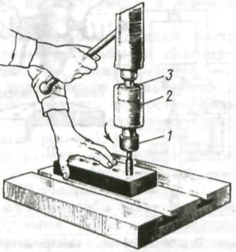 | 1. Отрегулировать сверлильный станок:  - хорошо уравновесить шпиндель противовесами так, чтобы он легко перемещался.  - проверить на биение установленный инструмент.  2. Подобрать соответствующие метчики.  3. Установить в шпиндель станка предохранительный патрон так же, как обыкновенный патрон с коническим хвостовиком.  4. Вставить метчик в цангу патрона и закрепить накидной гайкой 1.  5. Наладить сверлильный станок на частоту вращения шпинделя 12 – 20 об/мин.  6. Включить электродвигатель и проверить метчик на биение.  7. Смазать метчик машинным маслом.  8. Нарезать резьбу (регулирование метчика на допустимое усилие производить круглой гайкой 2, которая стопорится винтом 3).  9. Произвести контроль нарезанной резьбы резьбовым калибром – пробкой или болтом.
2. Нарезание наружной резьбы.
2.1.Нарезание резьбы плашками.  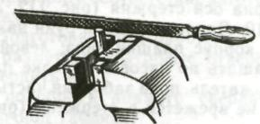  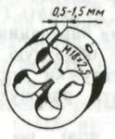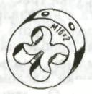  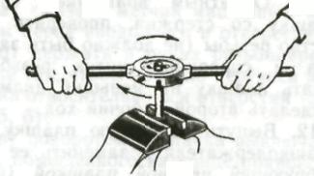  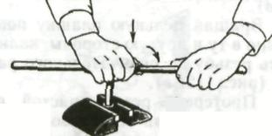  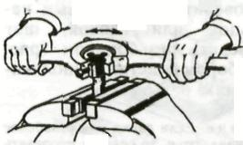  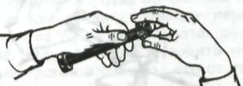  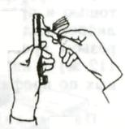 | 1. Определить по чертежу диаметр и систему резьбы и длину нарезаемой части.  2. Подобрать по таблице длину и диаметр нарезаемого стержня (диаметр стержня должен быть на 0,1 – 0,2 мм меньше наружного диаметра нарезаемой резьбы).  3. Отмерить длину нарезаемой части.  4. Сделать на конце стержня фаски шириной немного большей, чем высота профиля резьбы.  5. По заданной резьбе подобрать две круглые плашки – разрезную и цельную и соответствующий плашкодержатель.  6. Закрепить стержень в тисках вертикально на 20 – 25 мм больше длины нарезаемой резьбы.  7. Смазать конец стержня маслом.  8. Установить разрезную плашку в плашкодержатель и винтами закрепить ее так, чтобы она не была сжата.  9. Наложить плашку на нарезаемый конец стержня так, чтобы клеймо было внизу, а ее плоскость – перпендикулярна оси стержня.  10.Ладонью правой руки нажимать на корпус плашки вниз; левой рукой вращать по часовой стрелке плашкодержатель, пока заборная часть плашки не врежется в стержень; затем, вращая плашкодержатель за ручки, делать 1–2 оборота в направлении нарезания резьбы и пол-оборота – в обратную сторону.  11.Обратным вращением снять плашку со стержня; проверить качество резьбы (не должно быть задиров и сорванных ниток резьбы); сжать плашку на меньший диаметр и сделать второй рабочий ход.  12.Вынуть разрезную плашку из плашкодержателя и заменить ее калибрующей цельной плашкой.  13.Вращая цельную плашку попеременно в ту и другую стороны, калибровать резьбу до окончательного размера.  14.Протереть резьбу чистой ветошью и проверить ее резьбовым калибром-кольцом или гайкой; шаг резьбы проверить резьбомером.  15.Вынуть плашку из плашкодержателя, протереть ее чистой ветошью и смыть смазку.
2.2.Нарезание резьбы клуппами.  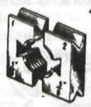  Рис. № 1.  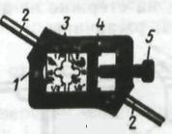  Рис. № 2.  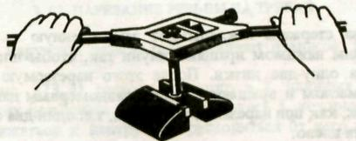  Рис. № 3.  Рис. № 4. | 1. Подобрать раздвижную плашку, состоящую из полуплашек 1 и 2 по диаметру, шагу, системе резьбы и соответственно номеру клуппа (см. рисунок № 1).  2. Установить полуплашки 3 в призматические направляющие рамки 1 клуппа так, чтобы номера на клуппе и плашках находились друг против друга (см. рисунок № 2).  3. Ввести в рамку клуппа сухарь 4 и закрепить винтом 5.  4. Закрепить заготовку в слесарных тисках в вертикальном положении.  5. Опилить напильником на торце стержня фаску; рабочие поверхности полуплашек и конец стержня смазать маслом.  6. Наложить клупп с полуплашками на стержень так, чтобы заборная часть плашки была размещена на фаске стержня на двух-трех нитках резьбы.  7. Сжать полуплашки винтом 5 так, чтобы плоскость плашки была строго перпендикулярна оси стержня, а резьбовые нитки с некоторым усилием обжали стержень.  8. На ручки 2 клуппа равномерно нажимать с небольшим усилием до тех пор, пока плашка не примет заданного направления резьбы; попеременно вращать клупп по направлению резьбы (на ½ рабочего оборота вперед и на ¼ оборота назад, см. рисунок № 3).  9. Клупп периодически свинчивать со стержня, резьбу плашки очищать от стружки и смазывать машинным маслом.  10.Вновь сжать полуплашки 3 винтом 5, чтобы они постепенно врезались (углублялись) в стержень; вращая клупп, выполнить второй рабочий ход.  11.Тщательно протереть нарезанную резьбу чистой ветошью; провести контроль качества резьбы резьбовым кольцом (см. рисунок № 4).
Правила безопасной работы при выполнении слесарной операции «Нарезание резьбы»
- при нарезании резьбы метчиками и плашками вручную в деталях с сильно выступающими острыми частями следят за тем, чтобы при повороте воронка не поранить руки.
- в процессе нарезки необходимо тщательно следить за тем, чтобы не было перекоса метчика.
- чтобы получить чистую резьбу с правильным профилем и не испортить метчик, нужно применять при нарезании резьбы смазочно-охлаждающие жидкости
- нельзя при нарезании резьбы употреблять машинные и минеральные масла
- при нарезании резьбы плашкой для предупреждения брака и поломки зубьев плашки необходимо следить за перпендикулярным положением плашки по отношению к стержню: плашка должна врезаться в стержень без перекоса.

